Arnaud LOEMBA KAMENI

**DOSSIER DE SYNTHÈSE**

TITRE DÉVELOPPEUR WEB ET WEB MOBILE

ligne horizontale

# Exemple d'image

# ELAN FORMATION Mai 2023/ Février 2024

**Remerciements**

Je souhaiterais d’abord remercier l’organisme Pôle Emploi qui m’a donné l’opportunité d’intégrer cette formation pour l’obtention du titre professionnel de développeur web et web mobile dans le cadre de ma reconversion professionnelle.

Je me permets de remercier également toute l’équipe pédagogique d’ELAN FORMATION notamment Stéphane SMAIL, Nicolas GUTKNECHT, Alexandre DE FIGUEIREDO, Mickaël MURMANN, Quentin MATTHIEU, qui par leurs compétences, leurs expériences, m’ont permis d’acquérir les connaissances, les compétences me permettant m’insérer dans le monde de l’informatique, de prétendre à une poste de développeur web et web mobile junior.

Mes remerciements à mon tuteur de stage Mickaël GRESEL agence LINX pour m’avoir accueilli au sein de son entreprise et fait découvrir le monde professionnel durant le stage de deux mois.

Pour terminer je remercie tous mes collègues de formation pour l’entraide, la bonne cohésion, la bonne humeur pendant les cours et les différentes activités que nous avons effectué ensemble.

**I) INTRODUCTION** **3**

1) PRÉSENTATION 3

**II) PROJET PERSONNEL** **4**

1) AVANT PROJET 4

A) DÉVELOPPEMENT DE L'IDÉE 4

B) CAHIER DES CHARGES 5

a) Objectifs Principaux 5

b) Maquette et Interface Utilisateur 5

**III) CONCLUSION** **6**

# I) INTRODUCTION

## PRÉSENTATION

Je m'appelle Arnaud LOEMBA KAMENI, j'ai 30 ans, et je suis actuellement en reconversion chez ELAN FORMATION. Après avoir passé quatre ans chez UPS en tant qu'assistant logistique, la routine et le manque d'innovation ont motivé ma décision de changer de métier.

La programmation m'a fasciné depuis ma jeunesse. La créativité infinie, l'apprentissage continu et la transposition d'une logique en script ont toujours suscité mon enthousiasme et stimulé mon imagination. Opter pour ce domaine, c'est explorer des opportunités aussi vastes que les lignes de code que l'on peut écrire.

Ma reconversion vise l'acquisition des compétences de base et la validation du titre RNCP Niveau 5, marquant le début d'un voyage dans le domaine de l'informatique. Ce dossier présente en détail les étapes de mon projet personnel de fin de formation, qui m'ont permis une fois de plus de mettre en pratique les compétences acquises. Je vous invite à découvrir ces étapes et à partager cette aventure avec moi. Bien à vous.

# II) PROJET PERSONNEL

## AVANT PROJET

### DÉVELOPPEMENT DE L'IDÉE

* **INTITULÉ DU PROJET** : Match&Chill

L'histoire de Match&Chill prend racine dans la passion incommensurable pour le football, la convivialité et l'organisation d'événements qui fédèrent les personnes autour d'une même passion. Inspiré par ces trois piliers, l'idée d'une plateforme de rencontre dédiée aux fans a vu le jour.

***Genèse de l'idée*** *:*

Lors de mes nombreuses expériences en tant que passionné de football, j'ai constaté à quel point ces moments partagés étaient riches en émotions. Que ce soit devant un écran, dans un stade ou lors de réunions informelles entre fans, l'essence même du sport était magnifiée par la communauté qui gravitait autour. C'est de là qu'est née l'idée de **Match&Chill** : créer un espace virtuel où les passionnés de sport pourraient se rencontrer, partager des moments de joie et d'entraide, tout en développant une communauté engagée.

***Le concept :***

**Match&Chill** se positionne comme une plateforme inclusive, accueillant des passionnés, des amateurs et des curieux de sports et d'événements, où qu'ils soient et à n'importe quel moment. L'objectif est de réunir les fans d'une équipe ou d'un sport particulier autour d'événements créés par la communauté elle-même.

En le codant pendant ma formation, je donne vie à cette vision, créant un espace où chaque fan peut trouver sa place, vivre des moments inoubliables et s'immerger dans la magie du sport de manière captivante. **Match&Chill** n'est pas simplement une plateforme, c'est une célébration continue de la passion sportive partagée.

### CAHIER DES CHARGES

#### Front-End

* Maquetter l'interface utilisateur web et web mobile.
* Réaliser l’interface utilisateur statique web et web mobile.
* Développer la partie dynamique des interfaces utilisateur web et web mobile.

#### Back-End

* Mettre en place une base de données relationnelle.
* Développer des composants d’accès au données SQL.
* Développer des composants métier coté serveur.
* Documenter le déploiement d’une application dynamique web ou web mobile.

#### Contraintes Techniques

* **Plateforme**
  + **Développement web** : La plateforme sera accessible via navigateur web.
* **Langages et Technologies**
  + **Front-End** : Utilisation de technologies modernes (HTML5, CSS3, JavaScript, Bootstrap.).
  + **Back-End** : PHP 8.2, SQL, Framework (Symfony 6.3). L’ORM Doctrine.
  + Outils :
    - **Looping** pour la modélisation des données.
    - **Figma** pour le maquettage, création de la charte graphique.
    - **Laragon** pour le serveur local.
    - **Github et Git** pour la gestion de versions.
    - **ChatGPT** pour diverses aides et questionnements concernant le code et les fonctionnalités qui m’étaient inconnues.

## 2) CONCEPTION

### GESTION DE PROJET AVEC LA MÉTHODE AGILE MOSCOW ET TRELLO

La gestion du projet **Match&Chill** se fera à l'aide de la méthodologie agile, avec la méthode MOSCOW pour définir les priorités et Trello comme outil de gestion de projet.

Méthode Agile MOSCOW :

La méthode MOSCOW est une approche de priorisation utilisée dans le cadre de projets agiles. Elle divise les fonctionnalités en quatre catégories :

* **Must Have (M)** : Fonctionnalités cruciales pour le succès du projet.
* **Should Have (S**) : Fonctionnalités importantes mais non vitales.
* **Could Have (C)** : Fonctionnalités souhaitables mais non essentielles.
* **Won't Have (W)** : Fonctionnalités exclues pour le moment.

L'utilisation de MOSCOW permet une planification flexible et une focalisation constante sur les éléments essentiels pour garantir la livraison réussie du projet.

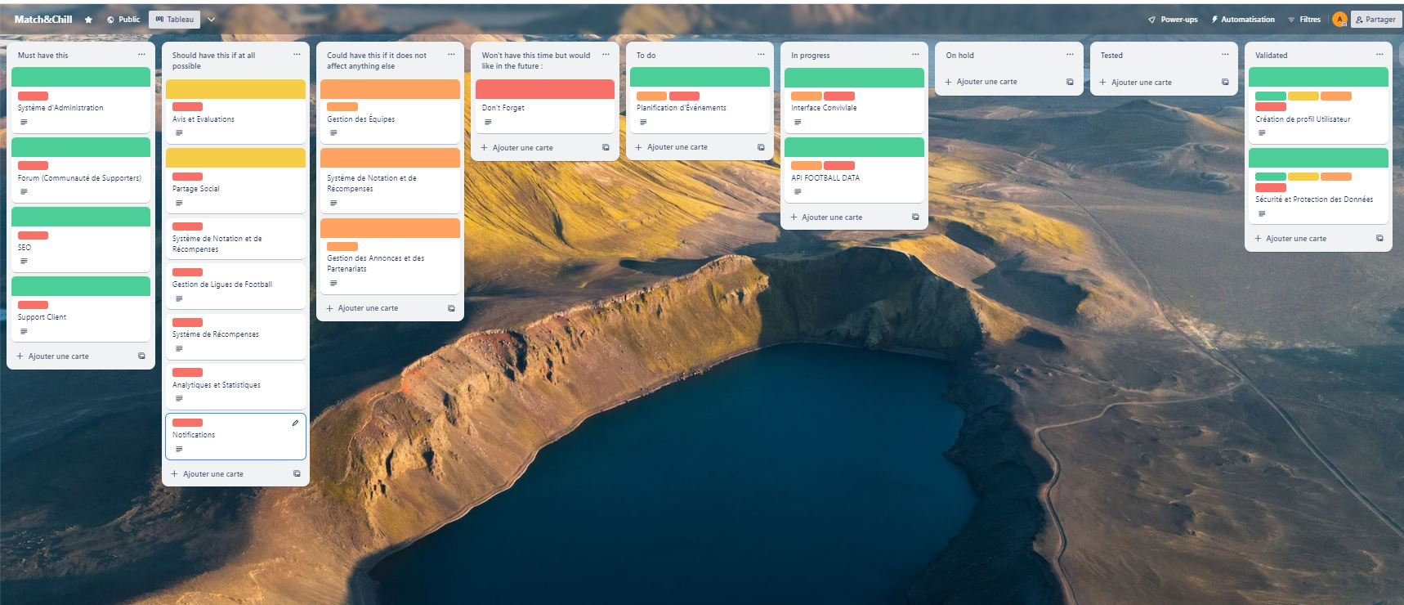Outil Trello :

#### 

#### 

#### 

#### Maquette et Interface Utilisateur

* Conception d'une maquette avant le développement.
* Interface utilisateur conviviale et intuitive
* Test utilisateur pour optimiser l'expérience
* Utilisation de couleurs, de polices et d'éléments visuels attrayants Accessibilité pour les utilisateurs de différents appareils et navigateurs

# III) CONCLUSION

# 

# 

# 

# 

# 

# 

# 

# 

# 

# 

# 

# 

## 